ПОЯСНИТЕЛЬНАЯ ЗАПИСКА
к проекту постановления Кабинета Министров Чувашской Республики
«Об организации перевозок пассажиров и багажа автомобильным транспортом и городским наземным электрическим транспортом по межмуниципальным маршрутам регулярных перевозок в Чувашской Республике и по муниципальным маршрутам регулярных перевозок в границах города Новочебоксарска Чувашской Республики, города Чебоксары и признании утратившими силу некоторых решений Кабинета Министров Чувашской Республики»

Проект постановления Кабинета Министров Чувашской Республики «Об организации перевозок пассажиров и багажа автомобильным транспортом и городским наземным электрическим транспортом по межмуниципальным маршрутам регулярных перевозок в Чувашской Республике и по муниципальным маршрутам регулярных перевозок в границах города Новочебоксарска Чувашской Республики, города Чебоксары и признании утратившими силу некоторых решений Кабинета Министров Чувашской Республики» (далее – проект постановления) разработан в соответствии с Федеральным законом «Об организации регулярных перевозок пассажиров и багажа автомобильным транспортом и городским наземным электрическим транспортом в Российской Федерации и о внесении изменений в отдельные законодательные акты Российской Федерации», Законом Чувашской Республики «Об организации перевозок пассажиров и багажа автомобильным транспортом и городским наземным электрическим транспортом в Чувашской Республике».
Проектом постановления устанавливаются:
- Правила организации регулярных перевозок пассажиров и багажа по межмуниципальным маршрутам регулярных перевозок автомобильным транспортом, городским наземным электрическим транспортом в Чувашской Республике и по муниципальным маршрутам регулярных перевозок автомобильным транспортом, городским наземным электрическим транспортом в границах города Новочебоксарска Чувашской Республики, города Чебоксары;
- Порядок согласования установления или изменения муниципального маршрута регулярных перевозок либо межмуниципального маршрута регулярных перевозок, имеющих два и более общих остановочных пункта с ранее установленным соответственно муниципальным маршрутом регулярных перевозок, межмуниципальным маршрутом регулярных перевозок, между Министерством транспорта и дорожного хозяйства Чувашской Республики и органом местного самоуправления, к компетенции которого отнесено установление данных маршрутов;
- Порядок реализации прав пассажиров на оплату проезда электронными средствами оплаты на межмуниципальных маршрутах регулярных перевозок автомобильным транспортом, городским наземным электрическим транспортом в Чувашской Республике и на муниципальных маршрутах регулярных перевозок автомобильным транспортом, городским наземным электрическим транспортом в границах города Новочебоксарска Чувашской Республики, города Чебоксары;
- Правила функционирования региональной информационной системы навигации Чувашской Республики.
Проект постановления разработан в связи с передачей Кабинету Министров Чувашской Республики полномочий по организации транспортного обслуживания населения по муниципальным маршрутам городов Чебоксары и Новочебоксарск.
В соответствии с Порядком проведения оценки регулирующего воздействия проектов нормативных правовых актов Чувашской Республики, утвержденным постановлением Кабинета Министров Чувашской Республики от 29 ноября 2012 г. № 532 «О проведении оценки регулирующего воздействия проектов нормативных правовых актов Чувашской Республики», в целях определения воздействия проекта постановления на субъекты предпринимательской деятельности проведена оценка регулирующего воздействия проекта постановления, по результатам которой не выявлены положения, которые вводят избыточные обязанности, запреты и ограничения для субъектов предпринимательской деятельности или способствуют их введению, а также положения, способствующие возникновению необоснованных расходов субъектов предпринимательской деятельности, ограничению конкуренции (сводный отчет о результатах проведения оценки регулирующего воздействия проекта постановления и заключение по результатам проведения оценки регулирующего воздействия проекта постановления прилагаются).
Принятие данного проекта постановления не потребует выделения дополнительных средств из республиканского бюджета Чувашской Республики.

Врио министра транспорта и дорожного хозяйства  Чувашской Республики | 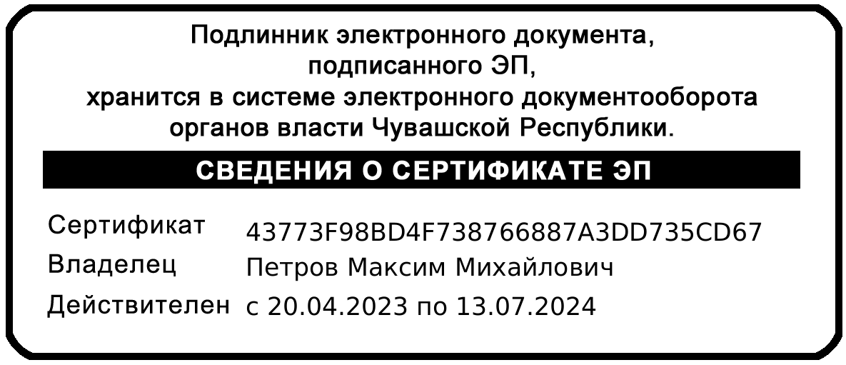 | М.М. Петров

